Приложение 2

**Жилая застройка**

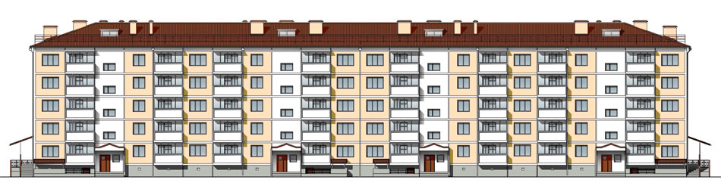

**Пример цветового решения фасадов многоквартирных домов**

**вариант 1**

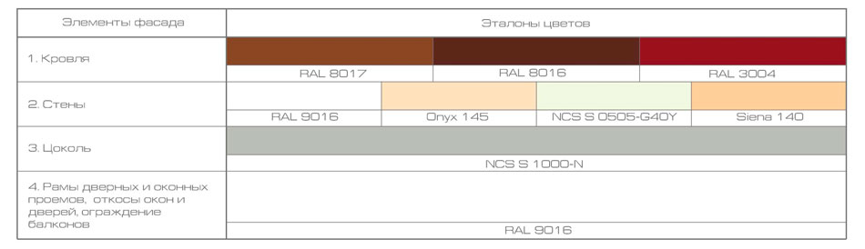

**Примечание:**

1. Номера колеров приняты по Caparol 3D System plus с использованием международной системы обозначения цвета RAL, NCS, PANTONE.

2. Цветовое решение фасадов согласовать с архитектурно-строительным сектором Администрации муниципального образования «Сарапульский район».

3. Ограждение балконов зданий выполнить из металлопрофиля с мелкой гофрой (не более 1 см.) белого, светлосерого цвета либо в зависимости от выбора цветового решения стен.

**вариант 2**

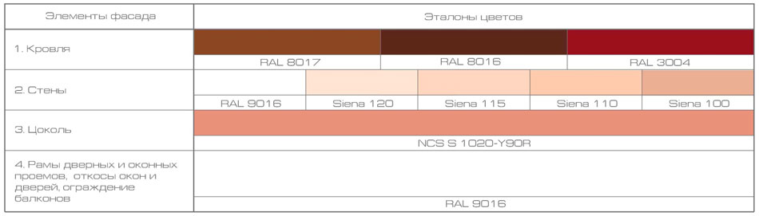

**Примечание:**

1. Номера колеров приняты по Caparol 3D System plus с использованием международной системы обозначения цвета RAL, NCS, PANTONE.

2. Цветовое решение фасадов согласовать с архитектурно-строительным сектором Администрации муниципального образования «Сарапульский район».

3. Ограждение балконов зданий выполнить из металлопрофиля с мелкой гофрой (не более 1 см.) белого, светлосерого цвета либо в зависимости от выбора цветового решения стен.

### ВАРИАНТ 3

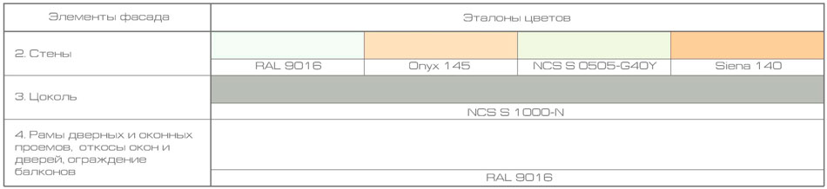

**Примечание:**

1. Номера колеров приняты по Caparol 3D System plus с использованием международной системы обозначения цвета RAL, NCS, PANTONE.

2. Цветовое решение фасадов согласовать с архитектурно-строительным сектором Администрации муниципального образования «Сарапульский район».

3. Ограждение балконов зданий выполнить из металлопрофиля с мелкой гофрой (не более 1 см.) белого, светлосерого цвета либо в зависимости от выбора цветового решения стен.